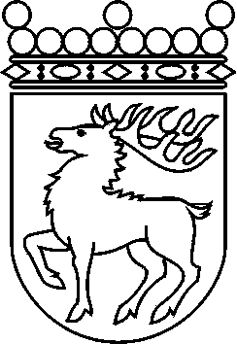
 | Ålands lagting | BESLUT LTB 62/2017
 |  | Datum | Ärende
 |  | 2017-08-28 | LF 26/2016-2017

Ålands lagtings beslut om antagande av

Landskapslag om ändring av 46 § landskapslagen om naturvård

I enlighet med lagtingets beslut ändras 46 § 1 mom. landskapslagen (1998:82) om naturvård sådant det lyder i landskapslagen 2008/40 som följer:

46 §
Ett meddelande om fredningsbeslutet ska genom offentlig delgivning publiceras på landskapsregeringens elektroniska anslagstavla enligt vad som föreskrivs i förvaltningslagen (2008:9) för landskapet Åland. Beslutet ska vara tillgängligt på landskapsregeringen webbplats under den tid meddelandet är publicerat.
- - - - - - - - - - - - - - - - - - - - - - - - - - - - - - - - - - - - - - - - - - - - - - - - - - - -

__________________

Denna lag träder i kraft den
__________________

Mariehamn den 28 augusti 2017
Johan Ehn
talman
Veronica Thörnroos  vicetalman | Viveka Eriksson  vicetalman

